Pavučina ve stylu Pieta Mondriana

(Námět: lernbasar.de)
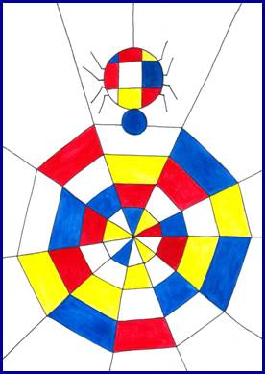 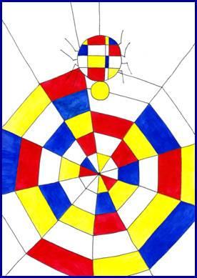
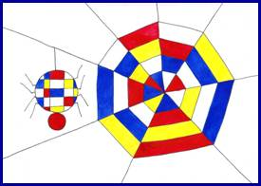 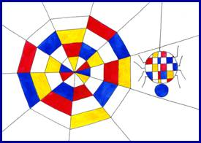
Materiál a pomůcky
kreslicí karton A4
tužka, guma
černý permanentní fix
kružítko
vodové barvy + štětec, pastelky, fixy
Provedení
Kreslení - pavučina
Čtvrtku si položíme na výšku.
Přibližně 11 cm nad spodním okrajem čtvrtky si vyznačíme bod → střed pavučiny.
S tužkou nakreslíme paprskovitě uspořádaná vlákna, která vedou od středu
pavučiny k okraji papíru.
Nakreslíme síť. Pomůžeme si s kružítkem.
Kružítko zapíchneme do středu sítě a na každém paprsku uděláme značku.
Značky propojíme. Postup opakujeme s větším poloměrem.
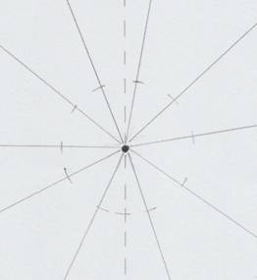 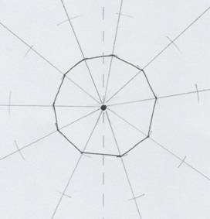
Pavouk
Pavouk se skládá ze dvou kruhů – větší (průměr 5 cm) pro tělo, menší (průměr 2 cm)
hlava. Dokreslíme osm nohou.
Pavouka pověsíme na vlákno → nakreslíme čáru od zadečku k okraji listu.
Na tělo pavouka nakreslíme mřížku.
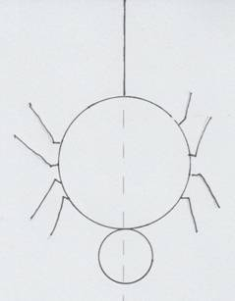 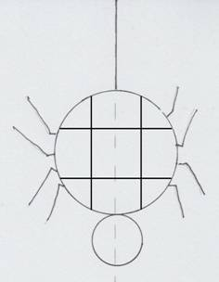
Všechny čáry tužkou obtáhneme s černým permanentním fixem.
Malování
Dílky vybarvíme se základními barvami (červená, modrá, žlutá) ve stylu P. Mondriana.
Některé dílky zůstanou bílé.
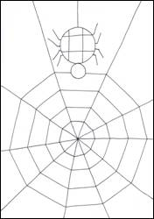 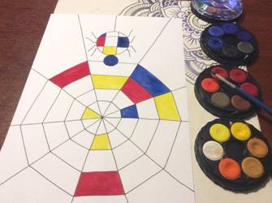
Poznámka
Obrázek můžeme vypracovat i na šířku papíru.
Síť nakreslíme stejně jako u první ukázky.
Papír si otočíme na šířku.
Změní se umístění pavouka na levou nebo pravou stranu papíru.
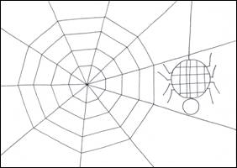 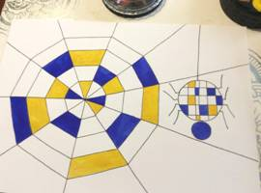
Obrázky


